Práctica 2 – Medición de Usabilidad
Sobre “Pokemon Showdown”
La app se llama “Pokemon Showdown”, se puede descargar en el sitio oficial (El siguiente enlace: https://pokemonshowdown.com/), y su interfaz es la siguiente:
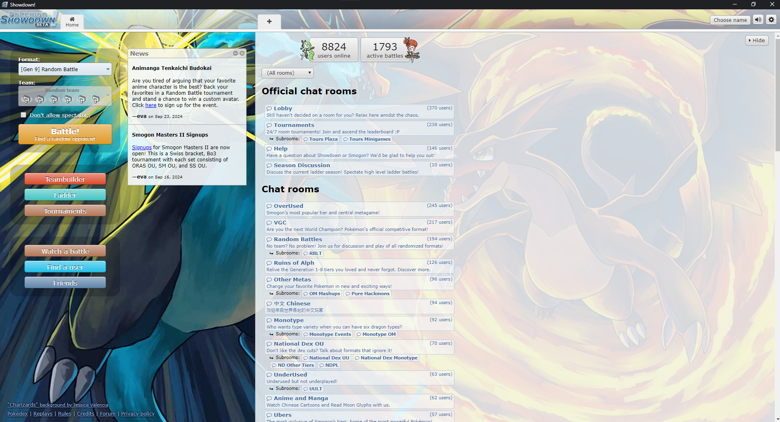
El usuario es una persona promedio que le guste pokemon, la tarea es informar y permitir jugar con otros usuarios, y el contexto es informal y competitivo.

A continuación valoraré distintos aspectos de este programa.
MEDIA | NOTA | EXPLICACIÓN
Usabilidad “incontable”
Utilidad | 3 | Ofrece la posibilidad de jugar, aprender de pokemon y crear estrategias, también de participar de forma profesional, pero no hace nada fuera de pokemon.
Facilidad de uso | 2 | Tiene bastantes botones y opciones distintas, aunque lo principal del programa es lo más destacado:  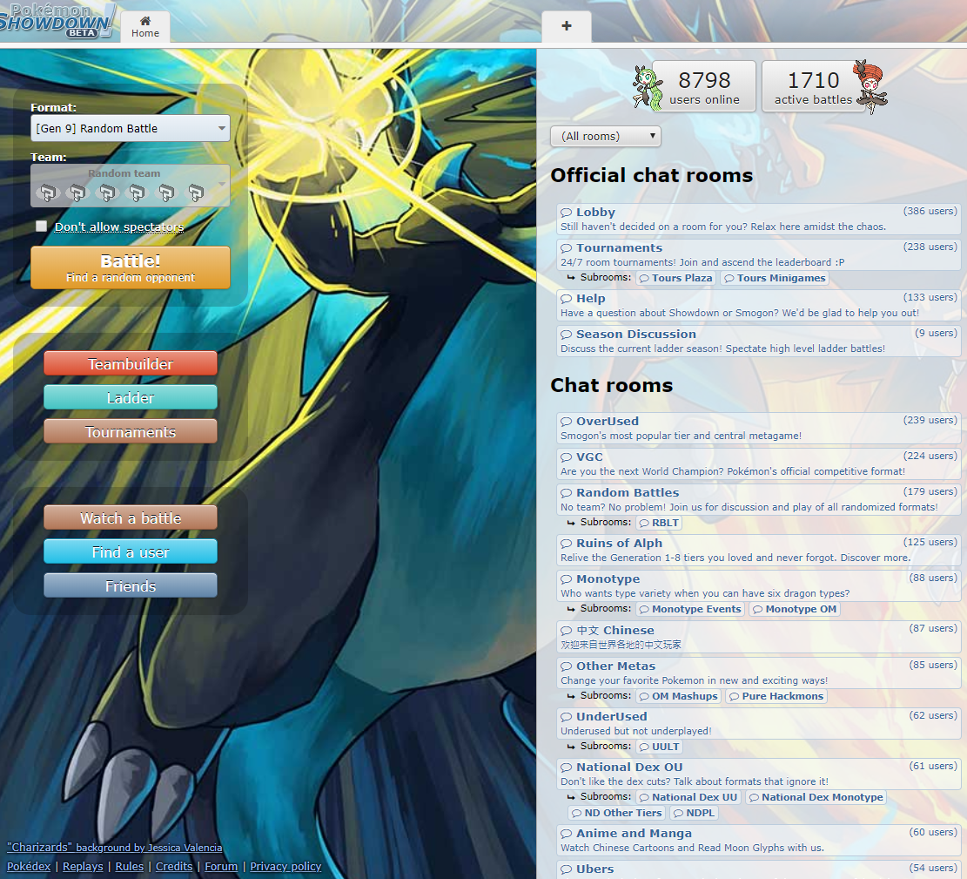
Facilidad de aprendizaje | 3 | Cuesta aprender todo lo que puede hacer al principio, pero cuando lo aprendes no se te olvida al ser intuitivo si sabes del mundillo de pokemon (El usuario objetivo).
Apreciación | 4 | Es la única opción disponible desde hace mucho tiempo, así que se ha convertido en el estándar y no tiene competidores.
Media Usabilidad “incontable” | 3 | Es un programa decente para el usuario objetivo que tiene, aunque permite que otro tipo de usuarios entren.
Usabilidad “contable”
Visibilidad del estado del sistema | 4 | Muestra todos los procesos necesarios para que sepas que no se ha congelado el programa o que no ha habido ningún fallo. Se pueden ver imágenes aquí
Control y libertad del usuario | 3 | La interacción se basa en pulsar los movimientos a usar o los pokemon a cambiar.  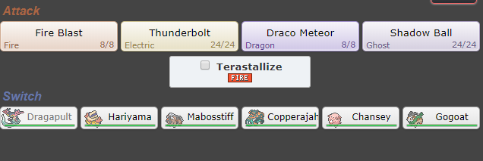
Consistencia | 3 | Todo el diseño sigue la misma estructura general excepto el apartado de crear equipos.
Prevención de errores | 4 | Está muy bien pensada para evitar errores, y si vas a hacer algo como crear un equipo con un pokemon no disponible para ese modo te avisa.
Correspondencia entre el sistema y el mundo real | 4 | El objeto del mundo real que representa es una videoconsola con el videojuego pokemon, cosa que cumple completamente y los usuarios son capaces de entenderlo sin problemas.
Reconocer antes que recordar | 3 | Suele tener bastantes guias y ayudas, pero no siempre, haciendo que a la hora de crear pokemon tengas que acordarte de los mejores movimientos o habilidades por ejemplo.
Flexibilidad y eficiencia de uso | 0 | El programa está pensado solo para usuarios que quieran jugar a pokemon y no tiene casi opciones de personalización.
Estética y diseño minimalista de las acciones | 3 | No suele darte información innecesaria excepto en el creador de equipos, cosa que lo hace más indicado para usuarios profesionales.
Ayuda a los usuarios a reconocer, diagnosticar y recuperación de  errores | - | No he sido capaz de ejecutar ningún error, así que no se si es capaz de ayudar (Contará como 0 en la media).
Ayuda y documentación | 1 | Solo tiene documentación del reglamento de los torneos y los modos, nada de ayuda.
Media Usabilidad “contable” | 2,5 | Puede mejorar bastante la accesibilidad a usuarios no familiarizados con el ámbito.
Accesibilidad
Accesibilidad | 1 | No tiene muchas opciones de accesibilidad, solo un par de opciones para cambio de colores en la interfaz.
UX
Útil | 4 | Es la única opción disponible para jugar con todos los pokemon o sin tener los videojuegos.
Usable | 3 | Es bastante usable, pero le faltan algunos detalles.
Deseable | 2 | La interfaz no es la gran cosa, pero tampoco quita las ganas de usar el programa.
Encontrable | 3 | El menú inicial es bastante claro para llegar a donde se desea.
Accesible | 2 | No tiene muchas opciones para esto.
Creíble | 2 | Al ser un programa basado en un videojuego, tiene bastantes guiños al estilo de arte del videojuego, dándole un aspecto más informal y juguetón.
Valioso | 4 | Es una herramienta imprescindible para jugadores profesionales ya que les permite crear equipos distintos con varias configuraciones y probarlos.
Media UX | 3 | La experiencia de usuario no es la mejor, pero tampoco es horrible, tiene su encanto y tampoco le hace falta ser mucho mejor porque es la única opción.

Imágenes auxiliares

Visibilidad del estado del sistema
Al solicitar una partida muestra que se está conectando con el icono de carga girando.
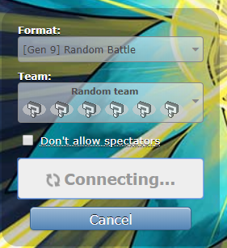
Al comenzar la partida te informa de los modificadores aplicados y los pokemon en juego.
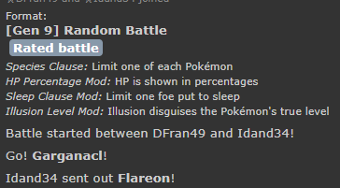

Conforme van avanzando los turnos da un desglose de que ha sucedido.
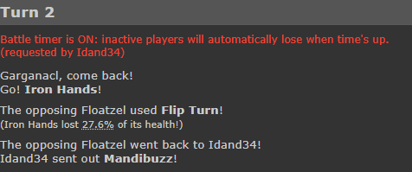
Si el rival se desconecta te informa.


